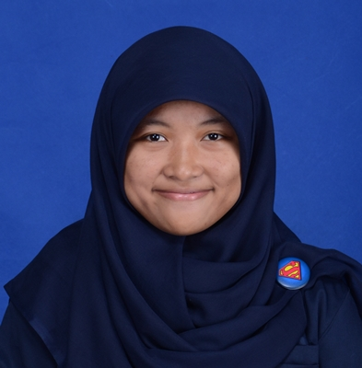
CURRICULUM VITAE
DATA PRIBADI
Nama : Seny Annisa
Tempat, Tanggal Lahir : Bandung, 21 September 1995
Jenis Kelamin : Perempuan
Agama : Islam
Status : Belum Menikah
Tinggi Badan : 147 cm
Berat Badan : 55 cm
Alamat : Kp. Tambakan Rt. 04/ Rw. 04 , Ds. Cipatik,
Kec. Cihampelas, Kab. Bandung Barat
No. Handphone : 088218452585
E-mail : senyannisa21@gmail.com

Data Pendidikan
SD : SDN 01 CIPATIK ( 2001 -2007 )
SMP : SMP DARUL FALAH ( 2007 – 2010)
SMA : SMAN 1 BATUJAJAR ( 2010 – 2013)
Perguruan Tinggi : Program D1 Homann Institute Hotel Training Center
( 2015 – 2016 )

KEMAMPUAN
Informasi Teknologi : Microsoft Office ( word, excel ), Media online
( instagram, Facebook, Twitter, E-mail,Line, BBM ), Corel Draw (Pasif), Photoshop (Pasif).
Bahasa : Indonesia ( Aktif ), Inggris ( Pasif )

PENGALAMAN
Mengikuti On The Job Training selama 6 Bulan di Hotel Savoy Homann Bidakara Bandung, di Departemen sebagai berikut :
Departemen Marketing : Public Relations (Selama 1,5 Bulan )
Departemen HRD : Training Center ( Selama 2 Bulan )
Deoartemen Kitchen : Cook Helper ( Selama 2,5 Bulan )

